Fecha: 11 de febrero de 2013

Boletín de prensa Nº 650

Alcaldía de Pasto logra ayuda de Holanda

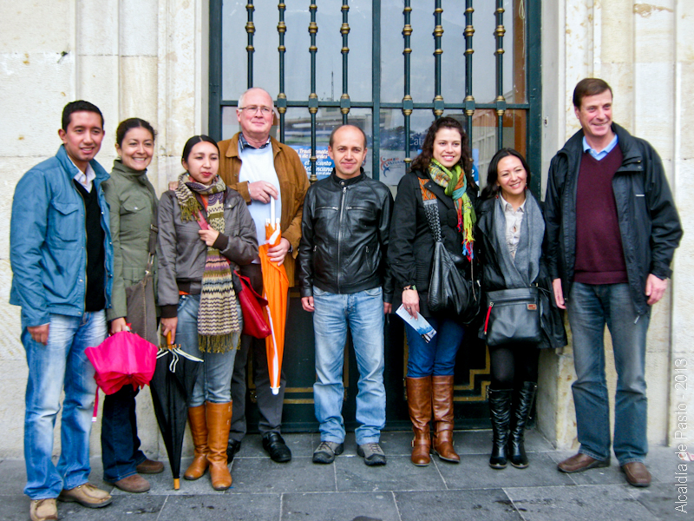

La Alcaldía de Pasto, a través de la oficina de Asuntos Internacionales, consiguió después de una arduo proceso de selección, que la empresa Ecotema CTA, hiciera parte del Programa: PUM “Programa Uitzendign Managers” de Holanda. Esta Asociación que trabaja el área de confecciones y artesanías tendrá la oportunidad de recibir, durante quince días, capacitación de fortalecimiento interno y estandarización de procesos de fabricación, por parte de personal holandés, y de esta manera, lograr un crecimiento en sus nichos de comercialización y exportación.

PUM es una organización no lucrativa, conformada por un grupo de voluntarios expertos que apoyan a empresas de países en vía de desarrollo, y en este caso, Colombia concretamente Pasto, se ha visto beneficiada, afirmó el auditor de Holanda Gustavo Kanaapen; quien manifestó que esta, es una oportunidad para fortalecer el emprendimiento de las pequeñas y medias empresas de la Capital Nariñense.

Esta solicitud de aplicación gestionada desde el año anterior por la Oficina de Asuntos internacionales, apoya el desarrollo y crecimiento de la Ciudad. Este el primer paso para dinamizar las competencias de las empresas y trabajar con productos de mayor calidad, generando espacios donde el aspecto productivo se vaya fortaleciendo en procedimientos de calidad y marketing, manifestó Laura Martínez Baquero, Jefe de la oficina de Asuntos Internacionales.

Este es el primer paso, para lograr una mayor proyección de la Ciudad a nivel internacional y en esta ocasión estos representantes de Holanda, se han comprometido en ser embajadoras para posicionar a Pasto en su País.

La Ciudad la construimos entre todos

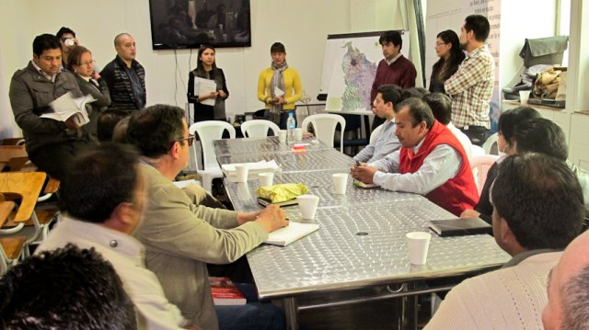

"Mejorar la calidad de vida, es un trabajo de todos", con estas palabras se refirió el secretario de Planeación, Víctor Raúl Erazo Paz, al trabajo que se viene realizando en la Oficina del Plan de Ordenamiento Territorial. "Se busca que la ciudadanía conozca el alcance que tiene este Proyecto, que dura 12 años y cómo se puede participar".

El POT es un instrumento de planificación del desarrollo local, que sirve para organizar el Municipio, teniendo en cuenta la dimensión social, ambiental, económica, política entre otras, "lo que decidamos ahora, tendrá efectos para el futuro, por esto, debemos centrarnos en hacer un análisis honesto, que beneficie a todos los habitantes de Pasto y la región, le apuntamos al sostenimiento y a la equidad en el marco de una transformación productiva. En este momento el equipo POT está realizando el análisis del diagnóstico con el fin de socializarlo en diferentes escenarios para que la sociedad civil conozca y participe de este Proceso", dijo Erazo Paz.

La próxima semana se dará a conocer las fechas de socialización del diagnóstico, tanto para las asociaciones, gremios, academia, cabildos como para la comunidad en general, la participación ciudadana es fundamental para este proyecto, que es de todos. Viste el sitio web del POT www.pot.pasto.gov.co

Avante SETP invita a foro sobre Espacio Público Sostenible

Como un aporte a la capacitación de las personas dedicadas al sector de la construcción AVANTE SETP organiza un evento académico abierto a todos los interesados.

Espacio Público Sostenible, Prefabricados de Concreto, Diseño y Construcción, es el título del foro que se llevará a cabo en Pasto, el próximo jueves 14 de febrero en el auditorio, Luis Santander de la Universidad de Nariño, con entrada libre, a partir de las 8:00 de la mañana.

El evento será orientado por el ingeniero civil, Germán Guillermo Madrid, Director de la firma CEGMNET, especializada en ingeniería, consultoría y educación. Durante la jornada académica en horas de la mañana, se tratarán temas como la concepción de Ciudad, de proyectos y de diseños, construcción, interventoría, recepción y mantenimiento de obras. Al mismo tiempo se abordarán experiencias de desarrollo de ciudad en otros lugares del País en temas como sistemas integrados de transporte masivo, red de parques biblioteca y centros de barrio. También se hará un estudio sobre todos los aspectos relacionados con el uso de prefabricados de concreto en el espacio público.

En horas de la tarde se realizará una visita técnica a la obra de pavimentación adelantada en la avenida Chile, sector del Hospital Departamental, con el fin de analizar en terreno la implementación de elementos urbanísticos. Mayor información visite: www.avante.gov.co

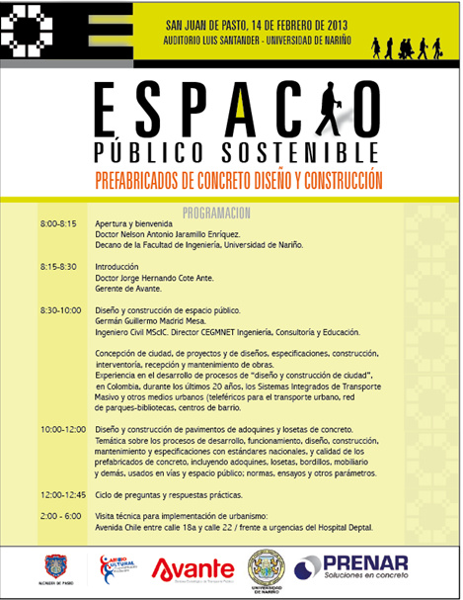

Pasto Transformación Productiva

María Paula Chavarriaga Rosero
Jefe Oficina de Comunicación Social
Alcaldía de Pasto

